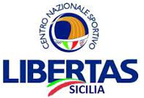

COMUNICATO STAMPA

Conferito dal deputato questore dell’Assemblea Regionale Siciliana Vincenzo Figuccia

Assegnato a Giuseppe Mangano l’incarico

di consulente per lo sport e l’attività sportiva dell’ARS

Nuovo impegno per il presidente del Centro Regionale Sportivo della Libertas Sicilia

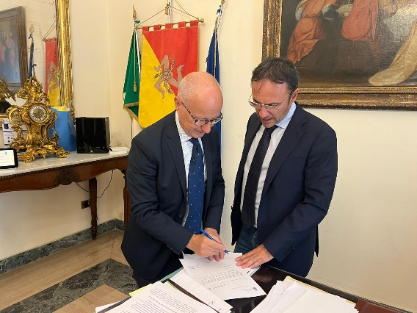
PALERMO (25 ottobre 2023) – Il deputato del Collegio dei Questori dell’Assemblea Regionale Siciliana, Vincenzo Figuccia, ha conferito al presidente del Centro Regionale Sportivo Libertas Sicilia, professore Giuseppe Mangano, l’incarico di consulente per lo sport e l'attività sportiva.
L’incarico a Mangano prevede attività di consulenza su materie di sua competenza in tutte le forme quali i valori educativi e sociali e di promozione del benessere psicofisico, nonché come strumenti di contenimento della dispersione scolastica.
(Nella foto, a sinistra, il professore Giuseppe Mangano con l’on.le Vincenzo Figuccia al momento della firma dell’incarico)

